**МИНИСТЕРСТВО ОБРАЗОВАНИЯ И НАУКИ России**

**Федеральное государственное автономное образовательное учреждение высшего профессионального образования**

**«ЮЖНЫЙ ФЕДЕРАЛЬНЫЙ УНИВЕРСИТЕТ»**

**Инженерно-технологическая Академия**

**Институт компьютерных технологий и информационной безопасности**

**Кафедра Систем Автоматизированного Проектирования**

**Отчет по лабораторной работе № 4**

**на тему: «Основные положения теории эволюционного моделирования»**

по дисциплине «Методы машинного обучения»

Выполнили:

студенты группы КТбо4-4

Батагов С.С._____________

Москаленко М.В._____________

Проверил:

доцент кафедры САПР

Лебедев О.Б. _____________

Таганрог 2022

Содержание

ВВЕДЕНИЕ 2

1 ТЕОРЕТИЧЕСКАЯ ЧАСТЬ 3

1.1 Типы хромосом 3

1.2 Стратегии создания начальной популяции 5

2 ПРАКТИЧЕСКАЯ ЧАСТЬ 6

2.1 Главная функция 6

2.2 Функция создания начальной популяции 6

2.3 Функция развития популяции 7

2.4 Функция для синтеза видов хромосом 8

ЗАКЛЮЧЕНИЕ 9

Приложение А 10

ВВЕДЕНИЕ

***Цель работы:***

Ознакомиться с основными терминами и положениями теории эволюционного моделирования. Научиться создавать начальные популяции альтернативных решений. Уметь кодировать и декодировать альтернативные решения (особи, хромосомы) задач.

***Задания к лабораторной работе***

Написать программу, реализующую различные стандартные виды стратегий создания начальной популяции. Продемонстрировать и объяснить работу программы на примерах.

Написать программу, реализующую различные варианты развития популяции: микро-, макро- и метаэволюцию. Продемонстрировать и объяснить работу программы на примерах.

Написать программу, позволяющую синтезировать различные виды хромосом (бинарные, числовые, векторные и т.д.). Продемонстрировать и объяснить работу программы на примерах.

Написать программу для представления различных типов данных, их кодирования и декодирования. Продемонстрировать и объяснить работу программы на примерах.

На основе полученных знаний предложить новую модификацию стратегии создания начальной популяции. Написать программу, реализующую разработанную стратегию. Продемонстрировать и объяснить работу программы на примерах.

# ТЕ­ОРЕТИЧЕСКАЯ ЧАСТЬ

## Типы хромосом

В настоящее время установлено, что наследственные факторы – гены являются специфическими молекулами ДНК или функционально обособленными участками таких молекул и что устойчивая передача генов от родителей к потомкам зависит в первую очередь от способности молекул ДНК к авторепродукции.

Участки молекул, занимаемые отдельными генами, называются локусами. Для многих локусов известно не одно, а несколько устойчивых состояний генов. Такие состояния генов называют аллеломорфными генами, аллеломорфами, или просто аллелями.

По методам представления генов хромосомы можно условно разделить на три типа:

Двоичные хромосомы — это такие хромосомы, гены которых могут принимать только два значения {0; 1}

В подсистеме генетического поиска двоичным хромосомам соответствует тип данных GA­Binary­Chromosome, в котором используется побитовая упаковка, т.е. на каждый ген отводится один бит. В некоторых случаях используется три значения {0; 1, *}. Здесь * определяется как символ «не имеет значения» 1 или 0.

Числовые хромосомы– это такие хромосомы, гены которых могут принимать целочисленные значения в заданном интервале. В зависимости от диапазона допустимых значений генов (аллелей) можно предусмотреть возможность использования разных типов целых чисел для представления генов: однобайтовое целое (8 бит), позволяющее представить диапазон чисел [0, 255], или [-128, +127]; двухбайтовое целое (16 бит), позволяющее представить диапазон чисел [0, 65 535], или [-32 768, +32 767]; четырехбайтовое целое (32 бита), позволяющее представить диапазон чисел [0, 4 294 967 295], или [-2 147 483 648, +2 147 483 647]. Такое представление позволяет существенно сократить затраты памяти и как следствие – повысить эффективность реализуемых алгоритмов.

Стоит отметить, что числовые хромосомы подразделяются ещё на два типа:

Гомологичные хромосомы — это хромосомы, имеющие общее происхождение, морфологически и генетически сходные, и поэтому не образующие недопустимых решений при применении стандартных генетических операторов. В гомологичных числовых хромосомах каждый ген может принимать целые значения в заданном числовом интервале, при этом для различных генов могут быть заданы различные интервалы [ai, bi), где , n – число генов в хромосоме.

Негомологичные хромосомы — это такие хромосомы, гены которых могут принимать значения в заданном интервале. При этом интервал одинаков для всех генов, но в хромосоме не может быть двух генов с одинаковым значением. Для негомологичных хромосом применяют различные специальные генетические операторы, не создающие недопустимых решений.

Векторные хромосомы — это такие хромосомы, гены которых представляют собой векторы целых чисел. При этом аллели генов обладают свойствами негомологичной числовой хромосомы, т.е. числа вектора могут принимать значения в заданном интервале, и вектор не может содержать двух одинаковых чисел. Тем не менее, хотя гены в векторных хромосомах негомологичны, сами хромосомы являются гомологичными и им соответствует тип данных GA­Vectorial­Chromosome.

## Стратегии создания начальной популяции

Эффективность генетического алгоритма – степень реализации запланированных действий алгоритма и достижение требуемых значений целевой функции. Эффективность во многом определяется структурой и составом начальной популяции. При создании начального множества решений происходит формирование популяции на основе четырех основных принципов:

«одеяла» — генерируется полная популяция, включающая все возможные решения в некоторой заданной области;

«дробовика» — подразумевает случайный выбор альтернатив из всей области решений данной задачи.

«фокусировки» — реализует случайный выбор допустимых альтернатив из заданной области решений данной задачи.

Комбинирования — состоит в различных совместных реализациях первых трех принципов.

Отметим, что популяция обязательно является конечным множеством. Развитие популяции происходит на микро-, макро- и метауровнях эволюции.

Микроэволюция — это создание одной хромосомы и реализация на ее основе эволюционного поиска.

Макроэволюция — это создание одной популяции и реализация на ней эволюционного поиска.

Метаэволюция — это создание множества популяций и реализация на нем эволюционного поиска.

Элементы в ГА часто называют родителями. Родители выбираются из популяции на основе заданных правил, а затем смешиваются (скрещиваются) для производства «детей» (потомков). Дети и родители в результате генерации, т.е. одного цикла (подцикла) эволюции, создают новую популяцию. Генерация, то есть процесс реализации одной итерации алгоритма, называется поколением.

# ПРАКТИЧЕСКАЯ ЧАСТЬ

Для выполнения данной лабораторной работы были разработаны программы с упрощённым эволюционным поиском.

Для написания программ использовался язык JavaScript и библиотека readline-sync для ввода символов в консоль. Исходный код программы представлен в приложении А.

### Главная функция

Главная функция, представленная на Рисунке 1, позволяет выбрать действие, которое необходимо выполнить, например произвести синтез различных видов хромосом.

### Функция создания начальной популяции

Функция создания начальной популяции (Рисунок 2) состоит из оператора switch с выбором и вызовом методов решения необходимой задачи.

На Рисунках 3–4 представлены реализованные методы.

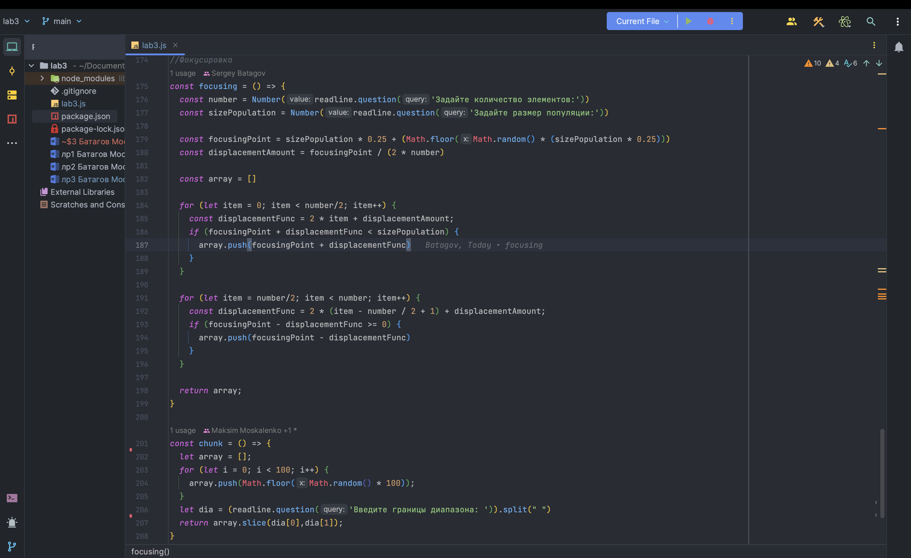

Принцип одеяла заключается в генерации данных с постепенно увеличивающимся значениями. То есть генерируется полная популяция, включающая все возможные решения в некоторой заданной области.

Принцип «дробовика» – подразумевает случайный выбор альтернатив из всей области решений данной задачи.

«Фокусировка» – реализует случайный выбор допустимых альтернатив из заданной области решений данной задачи.

Комбинированный принцип создания популяции. Создаётся массив значений, в котором выбирается нужный диапазон значений.

На Рисунках 5–8 представлен результат работы программы.

### Функция развития популяции

Для данной программы был упрощён эволюционный поиск, так как элементы, которые участвуют в генетическом алгоритме, не были рассмотрены, поэтому в данном случае результат является определение максимального значения в хромосоме, определение хромосомы, имеющую максимальную длину, и определение популяции, с большим количеством хромосом.

На Рисунке 6, представлен код программы, которая состоит из 3 функций, каждая из которых отвечает за свой вариант развития популяции.

Каждая функция описывает свой вариант развития, однако принцип работы остаются тем же. После создания популяции, определяется упрощённый эволюционный путь, и на его основе создаётся новый массив данных, исходя из ранее выбранного варианта развития. На Рисунке 7-/// представлены результаты работы программы.

### Функция для синтеза видов хромосом

Данная функция основана на Разработанная программа основана на теоретическом материале, приведённом в методическом пособии. Существует несколько видов хромосом: числовая (гомологические, негомологические), векторные, бинарные. На Рисунке 13 представлен код программы для генерации представленных видов хромосом.

Результат работы программы представлен на Рисунке 13

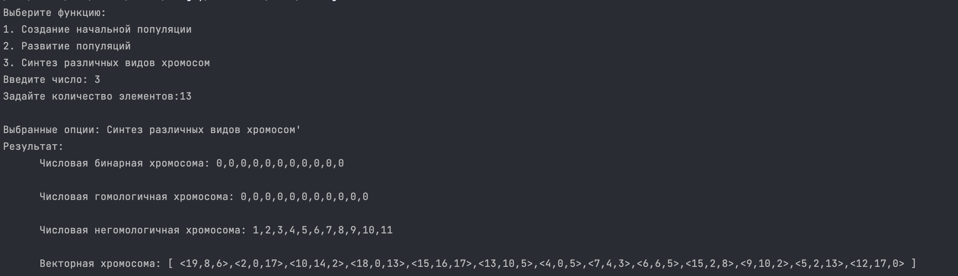

ЗАКЛЮЧЕНИЕ

В данной лабораторной работе были рассмотрены основные типы хромосом индивидуумов и создание и развитие популяции с теоретической точки зрения. Результаты проведенного исследования помогут в выполнении следующих лабораторных работ.

Приложение А

*// Реализация методов создания новой популяции  
let* readline = require('readline-sync');  
  
*const* SelectMethod = () => {  
 *const* method = Number(readline.question(  
 'Выберите функцию: \n' +  
 '1. Создание начальной популяции \n' +  
 '2. Развитие популяций \n' +  
 '3. Синтез различных видов хромосом \n' +  
 'Введите число: '  
 ))  
 *return* ResultProgram(method);  
}  
  
*const* ResultProgram = (method) => {  
 *switch* (method){  
 *case* 1:  
 *return* CreatePopulation()  
 *case* 2:  
 *return* RisePopulation()  
 *case* 3:  
 *return* SynthesisСhromosomeSpecies()  
 *default*:  
 console.log('Проверьте введенные данные')  
 }  
}  
  
*const* CreatePopulation = () => {  
 *switch* (  
 Number(readline.question('Создание начальной популяции. Выберите метод:\n' +  
 '1. "Одеяло" \n' +  
 '2. "Дробовик" \n' +  
 '3. "Фокусировка" \n' +  
 '3. "Комбинированный" \n' +  
 'Введите число: '))  
 ){  
 *case* 1:  
 *return* {  
 selectedMethod: "Создание начальной популяции. Метод 'Одеяло'",  
 result: blanket()  
 }  
 *case* 2:  
 *return* {  
 selectedMethod: "Создания начальной популяции. Метод 'Дробовик'",  
 result: shotgun()  
 }  
 *case* 3:  
 *return* {  
 selectedMethod: "Создания начальной популяции. Метод 'Фокусировка'",  
 result: focusing()  
 }  
 *case* 4:  
 *return* {  
 selectedMethod: "Создания начальной популяции. Метод 'Комбинированный'",  
 result: chunk()  
 }  
 *default*:  
 console.log('Проверьте введенные данные')  
 }  
}  
  
*const* RisePopulation = () => {  
 *switch* (Number(readline.question('Развитие популяций:\n' +  
 '1. "micro" \n' +  
 '2. "macro" \n' +  
 '3. "meta" \n' +  
 'Введите число: '))  
 ) {  
 *case* 1:  
 *let* array = [];  
 *let* countMicro = Math.floor(Math.random() * 25);  
 *for* (*let* i = 0; i < countMicro; i++) {  
 array.push(Math.floor(Math.random() * 25));  
 }  
 *return* {  
 selectedMethod: "Развитие популяций. Метод 'micro'",  
 result: array  
 };  
 *case* 2:  
 *let* tmp = [];  
 *let* countMacro = Math.floor(Math.random() * 5);  
 *let* countMacro2 = Math.floor(Math.random() * 25);  
 *for* (*let* i = 0; i < countMacro; i++) {  
 *for* (*let* j = 0; j < countMacro2; j++) {  
 tmp.push(Math.floor(Math.random() * 25));  
 }  
 }  
 *return* {  
 selectedMethod: "Развитие популяций. Метод 'micro'",  
 result: tmp  
 };  
 *case* 3:  
 *let* mettmp = [];  
 *let* countMeta = Math.floor(Math.random() * 5);  
 *let* countMeta2 = Math.floor(Math.random() * 5);  
 *let* countMeta3 = Math.floor(Math.random() * 25);  
 *for* (i = 0; i < countMeta; i++) {  
 *for* (j = 0; j < countMeta2; j++) {  
 *for* (k = 0; k < countMeta3; k++) {  
 mettmp.push(Math.floor(Math.random() * 25));  
 }  
 }  
 }  
 *return* {  
 selectedMethod: "Развитие популяций. Метод 'micro'",  
 result: mettmp  
 };  
 }  
}  
  
*const* SynthesisСhromosomeSpecies = () => {  
 *const* number = Number(readline.question('Задайте количество элементов:'))  
 *const* binarn = [];  
 *const* numberGomo = [];  
 *const* numberGetero = [];  
 *const* lenArr = (Math.floor(Math.random() * number))  
  
 *for* (*let* item = 0; item < lenArr; item++) {  
 binarn.push(Math.floor(Math.random()));  
 }  
  
 *for* (*let* item = 0; item < lenArr; item++) {  
 numberGomo.push(Math.floor(Math.random()));  
 }  
  
 *for* (*let* item = 0; item < lenArr; item++) {  
 numberGetero.push(item + 1);  
 }  
 *const* randomNumber = () => {  
 *return* Math.floor(Math.random() * 20)  
 }  
 *const* vector = [];  
 *for* (*let* item = 0; item < number; item++) {  
 vector.push([randomNumber(), randomNumber(), randomNumber()]);  
 }  
  
 *return* {  
 selectedMethod: "Синтез различных видов хромосом'",  
 result: `  
 Числовая бинарная хромосома: ${binarn} \n  
 Числовая гомологичная хромосома: ${numberGomo} \n  
 Числовая негомологичная хромосома: ${numberGetero} \n  
 Векторная хромосома: [ ${vector.map(item=>`<` + item + '>')} ] \n  
 `  
 }  
}  
  
*//Одеяло  
const* blanket = () => {  
 *const* number = Number(readline.question('Задайте количество элементов: '))  
 *const* interval = Number(readline.question('Задайте диапазон изменения значений (одно число): '))  
 *const* array = []  
 *for* (*let* item = 0; item < number-1; item++) {  
 array.push(interval/(2*number)+interval/number*item)  
 }  
 *return* array  
}  
  
*//Дробовик  
const* shotgun = () => {  
 *const* number = Number(readline.question('Задайте количество элементов:'))  
 *const* arrayRandomNumber = []  
 *for* (*let* item = 0; item < number; item++) {  
 arrayRandomNumber.push(Math.floor(Math.random() * 100))  
 }  
 *const* array = []  
 *const* count = (Math.floor(Math.random() * arrayRandomNumber.length));  
 *for* (*let* item = 0; item < count; item++) {  
 array.push(arrayRandomNumber[(Math.floor(Math.random() * arrayRandomNumber.length))])  
 }  
 *return* array;  
}  
  
*//Фокусировка  
const* focusing = () => {  
 *const* number = Number(readline.question('Задайте количество элементов:'))  
 *const* sizePopulation = Number(readline.question('Задайте размер популяции:'))  
  
 *const* focusingPoint = sizePopulation * 0.25 + (Math.floor(Math.random() * (sizePopulation * 0.25)))  
 *const* displacementAmount = focusingPoint / (2 * number)  
  
 *const* array = []  
  
 *for* (*let* item = 0; item < number/2; item++) {  
 *const* displacementFunc = 2 * item + displacementAmount;  
 *if* (focusingPoint + displacementFunc < sizePopulation) {  
 array.push(focusingPoint + displacementFunc)  
 }  
 }  
  
 *for* (*let* item = number/2; item < number; item++) {  
 *const* displacementFunc = 2 * (item - number / 2 + 1) + displacementAmount;  
 *if* (focusingPoint - displacementFunc >= 0) {  
 array.push(focusingPoint - displacementFunc)  
 }  
 }  
  
 *return* array;  
}  
  
*const* chunk = () => {  
 console.log("Комбинированный прицнип выбора конкретного участка хромосомы");  
 *let* array = [];  
 *for* (*let* i = 0; i < 100; i++) {  
 array.push(Math.floor(Math.random() * 100));  
 }  
 *let* dia = (readline.question('Введите границы диапазона: ')).split(" ")  
 console.log(array.slice(dia[0],dia[1]))  
 *return* array.slice(dia[0],dia[1]);  
}  
  
*const* { selectedMethod, result } = SelectMethod();  
console.log(`\nВыбранные опции: ${selectedMethod}`)  
console.log(`Результат: ${result}`)